南开大学2018级“一元函数积分（信）”结课统考试卷 （A卷） 2019年1月7日 草
姓名 学号 专业 任课教师
（说明：答案务必写在装订线右侧，写在装订线左侧无效。影响成绩后果自负。）
题号 | 一 | 二 | 三 | 四 | 五 | 六 | 七 | 卷面  成绩 | 核分  签名 | 复核  签名
得分

一、选择题(每小题4分)
一题得分
（1）设是连续函数，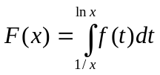, （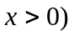，则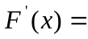 ( ):
(A)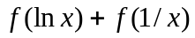; (B)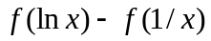; (C) 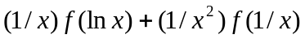; (D) 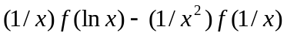
（2）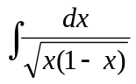=（ ）：(A）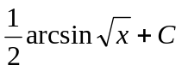;（B）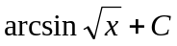;
（C）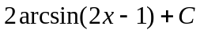; （D）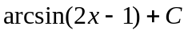
(3) 极限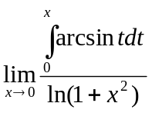=（ ）
（A）1; （B）1/2; (C) 2; (D) 0
姓名 学号 专业 任课教师

（4）设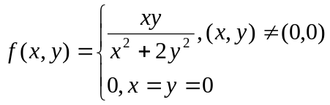，则在点（0,0）为（ ）：
（A）连续且偏导数存在；（B）连续但不可微；（C）不连续但偏导数存在；（D）不连续且偏导数不存在
(5) 设有直线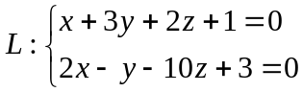，平面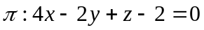，则它们的位置关系为( ),
(A) 平行于；（B）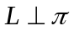；（C） L在上；（D）不确定
（信）A4--1
二、填空题（每小题4分）： 草
- 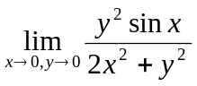=
二题
得分
- 设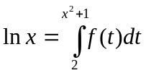,(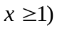,其中为连续函数，则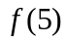=
- 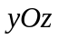平面上的曲线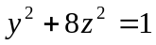绕轴旋转一周,所得旋转曲面的方程为
- 设函数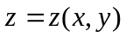由方程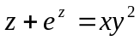所确定，则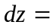
- 曲线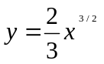相应于从0到3的那一段弧的长度为
三、求下列不定积分：（每小题6分）
三题
得分
（1）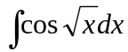；
姓名 学号 专业 任课教师
（2）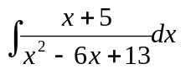； （3）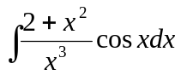；

（信）A4--2
四、求下列定积分（每小题7分）： 草
（1）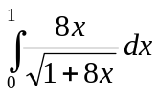； (2) 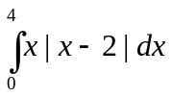；
四题
得分

（3）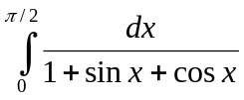
姓名 学号 专业 任课教师

五、（8分）设函数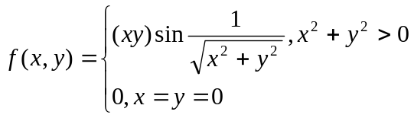试讨论在点是否连续、是否可微？

五题
得分

六、（7分）设函数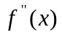在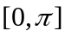上连续，且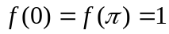，试求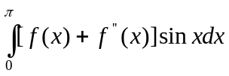
六题
得分

七、(6分) 设在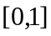上连续，且满足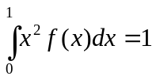，令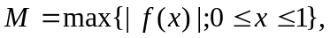
七题
得分
证明：（1） 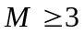 ；（2）又若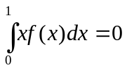，则

